丝路签企业保姆数字证书申请流程

第一步：搜索丝路签企业保姆小程序

丝路签企业保姆小程序

第二步：登录方式
用户需注册账号密码方可登录，或直接选择微信快捷登录。
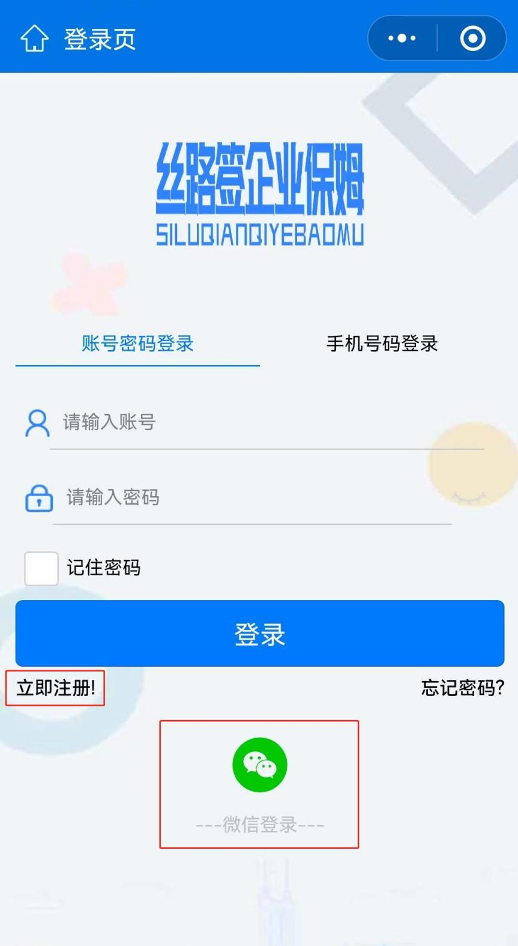
第三步：新办证书
进入页面后选择数字证书，选择需要办理的业务名称，根据系统提示进行实名认证，并且需要绑定企业，按照提示填写相关企业信息后，点击确认绑定。成为企业用户后，再次选择需要办理的业务名称，根据情况选择自取或者邮寄，确定无误后，立即支付。

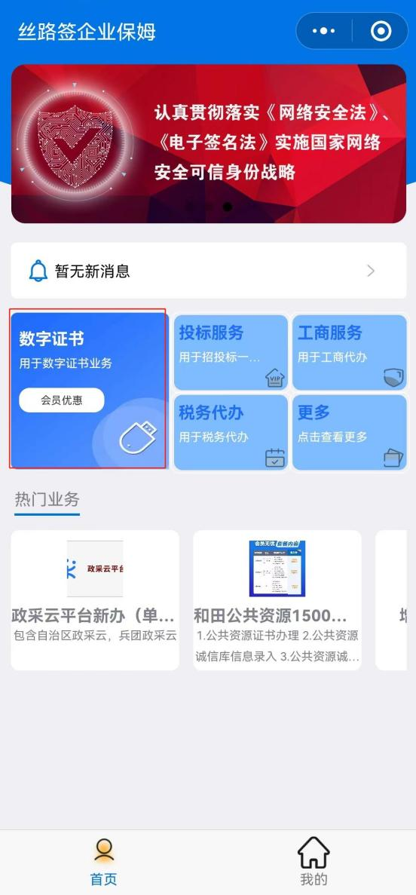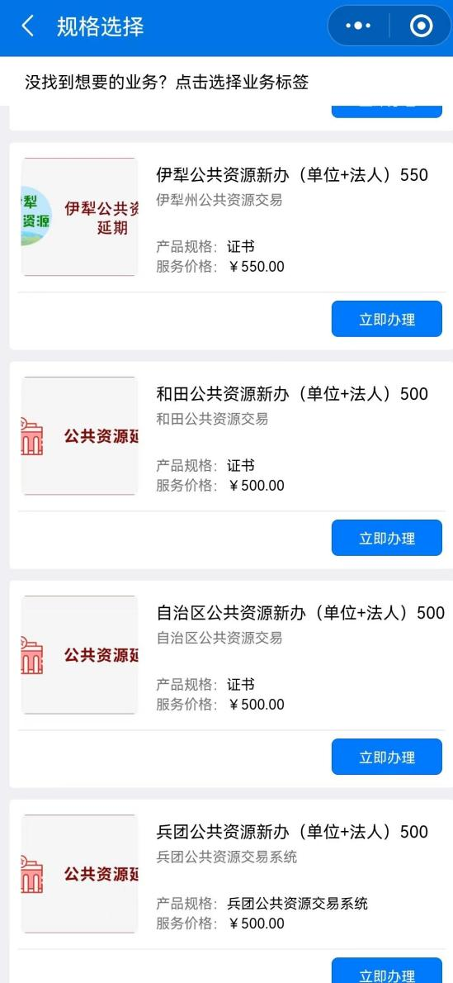
选择业务

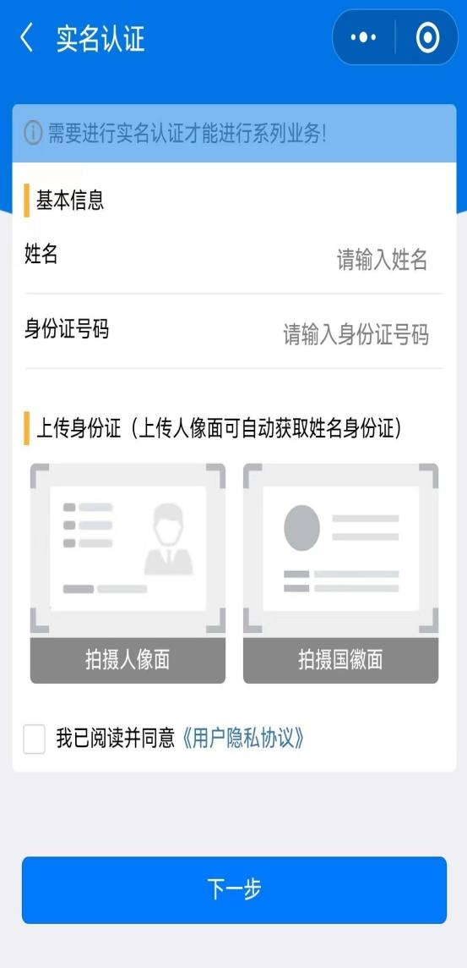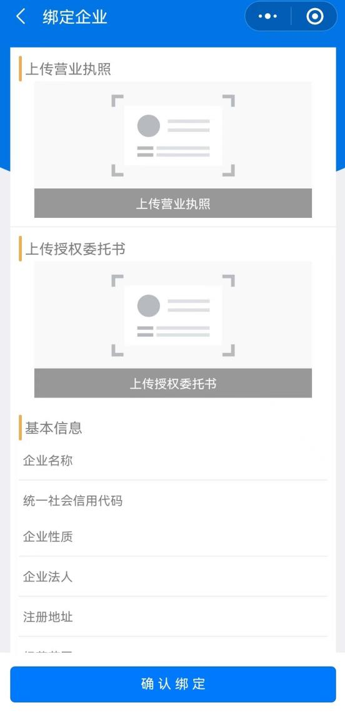
实名认证及企业绑定
提交的企业信息需通过审核后，方可制证。若审核未通过，需按提示要求重新提交。

